初驗點收表
（ ）國中/小 |  | 日期： 年 月 日
契約名稱：112年花蓮國中小電腦教室資訊設備更新採購案
學校連絡人：： |  | 電話：
供應廠商：國眾電腦股份有限公司 |  | 廠商連絡人：
廠商電話：
契約內容  摘要 | 一、採購內容：  - 電腦主機含螢幕（提供鍵盤滑鼠，包含系統場地佈線施工、線材及五金另料，廠商需配合學校環境及位置施作，並以美觀整齊為原則，如線材有跨越走道狀況請以壓條或線路蓋板固定並收納整齊）。  - 教學廣播系統暨電腦管理系統。  - 電腦管理(備份還原)系統。  - 電腦教室網路及電源佈建（電子式自動穩壓設備、網路交換器-保留空餘之埠數4埠以上。）。  - 電腦教室Cat6(含以上)網路線更換。  二、履約期限：112年9月3日。  三、保固：5年；一般地區學校一天內、偏遠學校二天內派員到場完成修復。
設備數量 | 老師電腦  主機型號（單價14,500元） ASUS D700MDES 共 臺  螢幕型號（單價4,000元） LG 27GP750-B 共 臺  學生電腦  主機型號（單價14,500元） ASUS D500MDES 共 臺  螢幕型號（單價4,000元） LG 24BK550Y-B 共 臺  電源穩壓器（單價25,000元）  機器型號□ST-125、□ST-12100、□ST-12105、□ST-12200 共 臺  網路交換器（單價6,800元）  機器型號 ESC2100-28T 共 臺  教學廣播系統暨電腦管理系統（單價800元）  機器型號 EVO Class II 共 臺  電腦管理(備份還原)系統（單價800元）  機器型號 EVO Cloud V5.0 共 臺  耳機麥克風□機器型號 共 臺  喇叭□機器型號 共 臺
功能測試 | 電源  □舊有開關箱體拆除□舊有穩壓器拆除  □電源開關箱體安裝□電源線重新佈放□電源迴路數量是否符合  □電源排插安裝無串接  □每臺電腦一個4插孔延長線  □穩壓器測試 輸入電壓: _______伏特 輸出電壓：_______伏特  網路  □舊有網路線拆除 □Cat6網路線重新佈放 □網路線編號符合學校要求  □網路測速 上傳：_______Mb 下載：_______Mb  □交換器納管到學校智慧網管系統  電腦主機及螢幕  □規格是否符合  老師機：CPU：i7 RAM：16G HDD：512G+1TB 螢幕：27吋(可旋轉)  學生機：CPU：i5 RAM：16G HDD：512G 螢幕：24吋(可旋轉)  還原系統：□學生機開機還原 □軟體派送測試  廣播教學：□全體電腦廣播正常(無殘影及延遲)  作業系統：□已正常安裝  其他反應事項：
(學校填寫)
一、[驗收經過]：請打勾
(一)廠商於 年 月 日通知學校辦理初驗。
(二)學校於 年 月 日辦理初驗。
(三)學校由 君辦理初驗。
(四)依核定交貨設備之功能安裝測試是否符合：□是□否
(五)其他：(若無可省略)
二、[查驗結果]：請擇一打勾
□ 與規格功能安裝測試相符，初驗合格。
□ 與規格功能安裝測試不符及其情形，初驗不合格。
若上開為不合格，請敘述內容及改善期限：(若無可省略)
[備註]：
其他備註：

廠商代表  (無免填) | 學校查驗/驗收人員 | 學校監驗人員  (無免填) | 校長確認核章
本表完成後，學校自留影本，請將正本交由廠商收回報本府驗收用。
花蓮縣政府
電腦教室學校自評表
約定日期： 年 月 日 時 分 |  | 實際到場： 年 月 日 時 分
學校： |  | 連絡人：
電話： |  | Email：
供應廠商：國眾電腦股份有限公司 |  | 廠商連絡人：
廠商電話：
安裝規劃 | - 安裝前是否了解貴校安裝設備數量及規格 □是 □否 原因：  - 安裝前是否已拿到設備安裝配置圖 □是 □否 原因：  - 到校安裝前廠商是否有先行通知安裝時間 □是 □否  - 拆除後設備是否放置於學校指定場域 □是 □否  - 廠商是否拆除電腦教室舊有電源及網路線路 □是 □否  - 廠商安裝線路(電源迴路、網路線號碼環)是否清楚標示 □是 □否  - 廠商安裝是否符合線路不落地規範 □是 □否  - 廠商線路安裝是否以套管或捲線整理 □是 □否  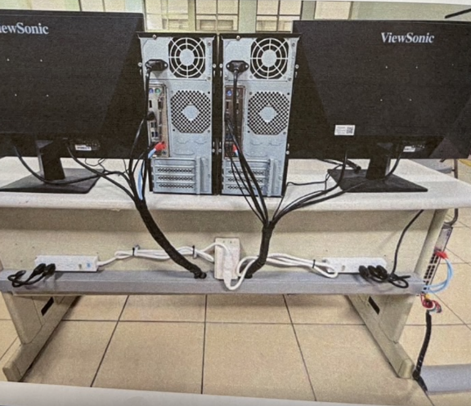  - 廠商安裝是否符合學校要求 □是 □否  其他反應事項：
其他備註：

廠商工程師簽名： |  | 學校簽名確認

本表完成後，學校自留影本，請將正本交由廠商收回報本府驗收用。

